CHƯƠNG 1 - TỔNG QUAN VỀ CÁC ĐẶC TÍNH LÀM VIỆC
CỦA HỆ THỐNG CHẤP HÀNH TRÊN ROBOT CÔNG NGHIỆP
  - Robot công nghiệp và các đặc tính làm việc của hệ thống chấp hành
Hệ thống chấp hành của robot công nghiệp bao gồm các khâu trên cánh tay như:
- Bệ đỡ (Waist);
- Vai (Shoulder);
- Khuỷu tay (Elbow);
- Cẳng tay (Fore arm);
- Cổ tay (Wrist);
- Các khớp (joint);
- Bàn kẹp và các ngón kẹp (Hand);
Mỗi tư thế của robot được mô tả bằng một bộ thông số gọi là các toạ độ suy rộng, thường là giá trị của các biến khớp. Tập hợp giá trị các thông số trong cả quá trình làm việc biến thiên theo một luật xác định gọi là đặc tính.
Các đặc tính làm việc của hệ thống chấp hành gồm chuyển vị, vận tốc và gia tốc của các khâu nói trên trong không gian công tác và không gian khớp. Để lập trình chuyển động cho robot, các đặc tính chuyển vị, vận tốc, gia tốc cần mô tả dưới dạng một biểu thức giải tích là hàm của thời gian thực.
    - Hệ thống chấp hành của Robot công nghiệp
Khảo sát hầu hết các định nghĩa về robot công nghiệp hiện nay, có thể thấy một điểm chung đều cho rằng “robot công nghiệp gồm phần chấp hành dạng tay máy có một số bậc tự do công tác và một hệ thống điều khiển có khả năng tái lập trình để thực hiện các công việc khác nhau.”
Thực tế thì cấu trúc cơ bản của robot công nghiệp có thể mô tả như sau:
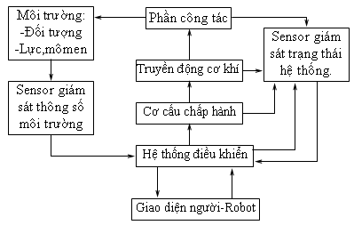
Hình 1.1: Cấu trúc cơ bản của robot công nghiệp
Khái niệm hệ thống chấp hành để chỉ một tay máy, phần trực tiếp thao tác những công việc được lập trình sẵn bằng một cơ cấu gắp hoặc bằng các dụng cụ mang trong cơ cấu đó.
Những robot công nghiệp hay tay máy ban đầu có kết cấu phỏng sinh nên có những phần tương tự như cánh tay người, tức là cũng có khớp bả vai, khớp khuỷu tay, khớp cổ tay...
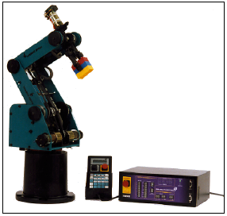
Hình 1.2: Robot, bộ dạy học và bộ điều khiển
Qua quá trình sáng tạo, cải tiến theo các định hướng sử dụng riêng phần cánh tay có thể có hình dáng khác xa với ban đầu mà điển hình là các robot song song.
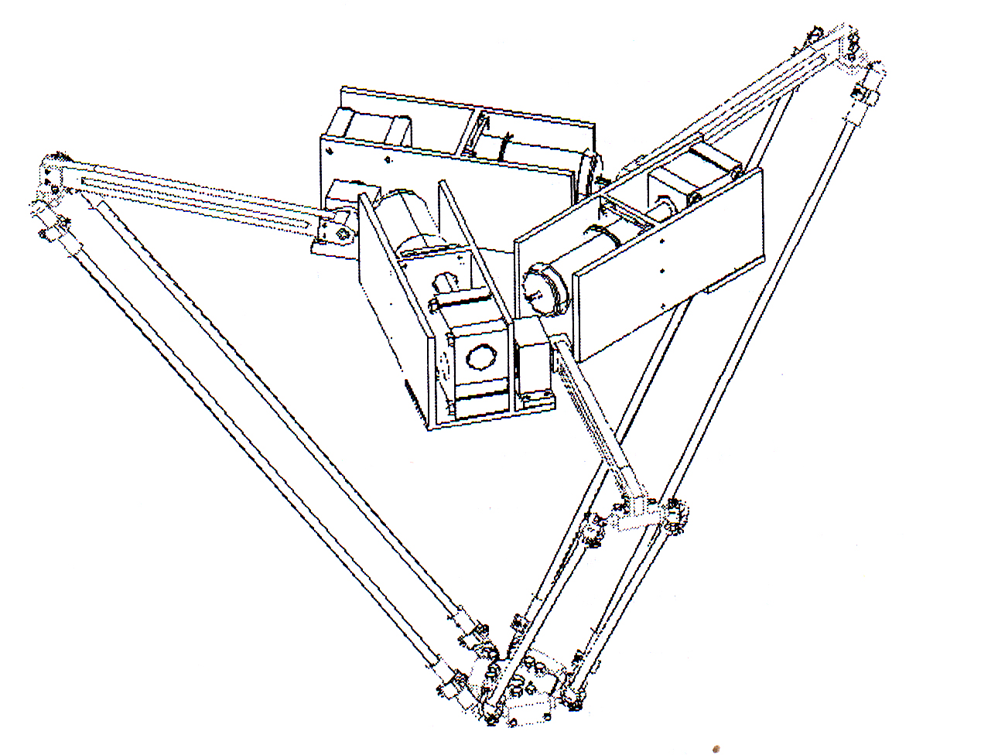
Hình 1.3: Một robot song song
Nếu như ban đầu robot chỉ gồm các khâu khớp cơ khí liên kết thành chuỗi động học thì ngày càng có nhiều robot sử dụng các phần tử truyền dẫn đa dạng hơn.
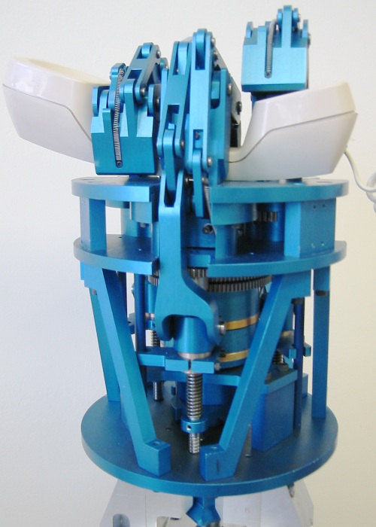
Hình 1.4: Bàn tay sử dụng cơ bắp và bàn tay truyền động cơ khí
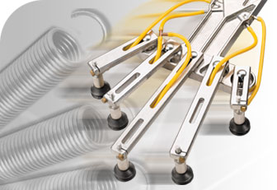
Hình 1.5: Bàn tay sử dụng giác hút chân không
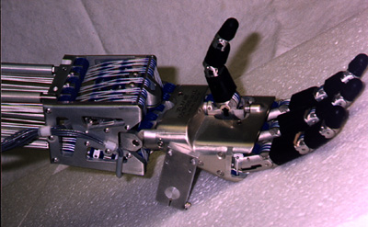
Hình 1.6: Bàn tay sử dụng truyền động đai
Hình 1.7: Cổ tay cầu truyền động song song dư
Hệ thống chấp hành của robot công nghiệp cũng là nơi ứng dụng nhiều hình thức truyền dẫn đặc chủng như:
- Hộp giảm tốc bánh răng sóng;
- Hộp giảm tốc chốt – con lăn;
- Bộ truyền vít me – đai ốc bi;
- Truyền động đai răng;
- Truyền động bánh răng Epicyclic.
Hình 1.8: Hộp giảm tốc bánh răng sóng
ứng dụng truyền động quay thân và quay cánh tay
Hiện tại hệ thống chấp hành của Robot công nghiệp sử dụng nhiều dạng năng lượng:
- Truyền động điện (Robot lắp ráp cỡ nhỏ- Scara);
- Truyền động thuỷ lực (Các robot cần trục mang tải lớn);
- Truyền động khí nén (Yêu cầu tác động nhanh như các tay máy gạt, gắp, thay đổi dao cụ cho máy công tác).
Vì tỉ số $\frac{G(\text{KN})}{N(KW)}$ của các hình thức truyền động, mức độ phi tuyến của các đặc tính khác nhau nên các thông số điều khiển lực cũng khác nhau.
Để chủ động tạo ra một số yếu tố có lợi cho quá trình làm việc, các thiết kế có xu hướng đưa động cơ về gần phía giá và sử dụng truyền động đai nhằm hạ thấp trọng tâm của cấu trúc (Hình 1.1), hoặc sử dụng đối trọng cho phần cánh tay như (Hình 1.9) dưới đây, cả hai thiết kế trên nhằm giảm nhỏ công suất động cơ truyền dẫn.
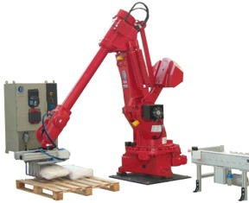
Hình 1.9: Đối trọng cho cánh tay
Các ví dụ nêu trên phần nào phản ánh sự đa dạng của hệ thống chấp hành không chỉ về kết cấu, hình thức dẫn động, vật liệu, mà còn cho thấy sự phức tạp trong việc điều khiển hệ thống đó của robot công nghiệp.
Chương 4 của luận án phát triển hình thức truyền động đặc trưng của hệ thống chấp hành robot, là cổ tay cầu sử dụng truyền động song song dư. Dưới đây giới thiệu tổng quan về dạng truyền động này.
1.1.2 Tổng quan về cổ tay robot cầu truyền động song song dư
Các truyền động song song dư có đặc trưng độ cứng vững cơ học cao, khả năng tải lớn do sử dụng hai đường động lực. Đồng thời còn có khả năng khử khe hở và khử chuyển động theo trong cấu trúc.
Những đặc tính trên của truyền động song song dư nếu kết hợp với dạng truyền động bánh răng Epicyclic sẽ đạt được bố trí không gian nhỏ gọn, thích hợp với kết cấu của các cổ tay robot ba bậc tự do yêu cầu năng lực công tác lớn, độ tin cậy cao cho các ứng dụng quan trọng như chuyển tải vật liệu phóng xạ, thám hiểm không gian...
Cổ tay là một phần trên cánh tay của robot, thông thường đây là khâu có chức năng định hướng phần công tác. Trong thiết kế thường có xu hướng lấy chiều dài các khâu thuộc cánh tay lớn hơn các khâu thuộc cổ tay, những khâu này thường giữ chức năng đưa phần công tác sơ bộ đạt được định vị cần thiết.
Trên thực tế độ chính xác và linh hoạt của thao tác phụ thuộc khá nhiều vào cổ tay. Đây cũng là khâu có kết cấu phức tạp và đa dạng được nhiều tập đoàn lớn đầu tư nghiên cứu.
Cổ tay (wrist) là khâu nằm giữa bàn tay (hand) và cẳng tay (forearm), đồng thời giữ vai trò liên kết các khâu này. Thông thường vì yêu cầu giảm quán tính, ưu tiên không gian thao tác lớn và hạ thấp trọng tâm phần công tác nên nguồn động lực của cổ tay và cả bàn tay được bố trí xa tâm quay của nó.
Cổ tay có tối đa ba bậc tự do và thường ít gặp các cổ tay chỉ có một bậc tự do. Vì giữ chức năng định hướng nên các cơ cấu cổ tay chỉ cấu tạo từ các khớp bản lề, đó còn là lí do liên quan đến dẫn động.
Cổ tay hai bậc tự do thường kết hợp với phần cơ sở có ba bậc tự do tạo thành robot năm bậc tự do. Robot kiểu này có khả năng định vị và định hướng được một đường thẳng, thường dùng cho các ứng dụng phun sơn, hàn điểm, lắp ráp hoặc cấp phôi. Chuyển động của cổ tay thường là chuyển động Roll-pitch, thiếu chuyển động Yaw. Điển hình cho kiểu robot này là họ robot Scorbot.
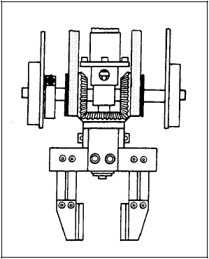
Hình 1.10: Cổ tay robot Scorbot hai bậc tự do
Các cổ tay robot ba bậc tự do nếu truyền động bánh răng Epicyclic đòi hỏi tính toán khá phức tạp. Nếu cổ tay ba bậc tự do kết hợp với phần cơ sở có đủ ba bậc tự do robot sẽ có khả năng định vị và định hướng vật thể bất kì trong không gian.
Cổ tay robot có ba bậc tự do truyền dẫn bánh răng epicyclic có hai kiểu chính:
- Cổ tay nghiêng (nếu các trục quay của cổ tay không tạo với nhau những góc 90⁰), loại cổ tay này có chuyển động góc không bị giới hạn, vùng làm việc của nó là mặt cầu lí tưởng.
- Cổ tay thường (nếu các trục quay của cổ tay tạo với nhau góc 90⁰), loại cổ tay này thường có 1 chuyển động pitch không toàn vòng, vùng làm việc là một phần mặt cầu.
Các ứng dụng cho cổ tay kiểu này thường là phun sơn, hàn đường, lắp ráp.
Cổ tay ba bậc tự do có một kết cấu đặc biệt là trường hợp ba trục khớp quay đồng quy tại một điểm gọi là tâm cổ tay, khi đó ba bậc tự do của khớp cổ tay tương đương với một khớp cầu không gian. Kiểu cổ tay này cho phép giải bài toán động học theo phương pháp truyền thống dễ dàng hơn vì tách riêng được hai thao tác định vị và định hướng phần công tác riêng biệt.
Trong thực hành, thiết kế cổ tay đạt hiệu quả khi hội đủ các đặc điểm:
- Ba bậc tự do;
- Chuyển động cầu;
- Khoảng định hướng góc lớn;
- Khả năng nhận truyền động từ xa;
- Kích thước gọn, trọng lượng nhẹ, quán tính thấp;
- Độ lặp và độ chính xác cao;
- Độ cứng cơ học cao;
- Giá thành sản xuất thấp;
- Thiết kế tin cậy và chắc chắn.
Nếu điều khiển mạch hở cổ tay phải có khả năng khử rơ ban đầu trong cấu trúc và khử khe hở sinh ra do mòn, nhằm khắc phục độ trễ của khâu chấp hành.
Nhận dạng cấu trúc phần đóng mạch của cổ tay robot truyền động song song dư đòi hỏi xây dựng một số mô hình toán học, dựa trên phương trình mạch cơ sở của bánh răng epicyclic. Các vấn đề này được trình bày trong chương 4, kết cấu của cổ tay thí nghiệm trình bày trong phụ lục của luận án.
1.1.3 Robot và các đặc tính làm việc của hệ thống chấp hành
Theo sơ đồ cấu trúc cơ bản của robot (H 1.1), các thông số mà robot tiếp nhận trong quá trình làm việc có thể chia thành hai nhóm cơ bản:
- Các thông số về trạng thái hệ thống;
- Các thông số về trạng thái môi trường làm việc;
Như vậy liên quan đến hệ thống chấp hành ở đây chỉ có các thông số về trạng thái hệ thống. Quan tâm đến thông số điều khiển hệ thống chấp hành gồm hai nhóm thông số chính:
- Các thông số điều khiển động học;
- Các thông số điều khiển động lực học;
Cụ thể hơn, các thông số thuộc nhóm động học gồm:
(1). Vị trí và định hướng của khâu tác động cuối trong không gian công tác;
(2). Vị trí và định hướng của khâu tác động cuối trong không gian khớp;
(3). Vận tốc và gia tốc của khâu tác động cuối trong từng động trình trên ngõ ra;
(4). Vận tốc và gia tốc của khâu tác động cuối trong từng động trình trên ngõ vào;
Các thông tin (2,4) thường là kết quả của việc giải bài toán ngược, chúng được sử dụng làm thông số điều khiển động học cấu trúc chấp hành.
Các thông tin (1,3) thường được mô tả tại các điểm chốt của quỹ đạo, vì vậy để có thông số điều khiển cho cả động trình thông thường cần thêm một thao tác nội suy số liệu trung gian.
Tóm lại bài toán động học đòi hỏi các thông tin về chuyển vị của từng khâu (q_{i}) trong không gian khớp, và các đạo hàm cấp 1, cấp 2 của nó.
Các thông số thuộc nhóm động lực học phục vụ điều khiển gồm:
(5). Lực suy rộng (Lực hoặc mômen tối thiểu đặt vào khớp để phát động chuyển động).
Thông thường robot công nghiệp hiện đại duy trì cả hai mạch điều khiển lực và điều khiển chuyển vị. Vì vậy có thể nói 5 nhóm thông tin trên là các thông số cơ bản để điều khiển robot hoạt động.
Trong quá trình làm việc vị trí và định hướng của robot có thể sai lệch do các nguyên nhân khác nhau, bản thân cấu trúc có thể bị biến dạng dưới tác dụng của ngoại lực trong quá trình làm việc. Nhằm hiệu chỉnh các sai lệch này có thể sử dụng các giải thuật bù, điều này dẫn đến các thông số làm việc của robot có thể bao gồm cả các thông số bù:
(6). Các thông số bù sai lệch định vị;
(7). Các thông số bù sai lệch định hướng;
(8). Các thông số bù sai lệch hình dáng do biến dạng dưới tác dụng ngoại lực.
1.1.4 Khởi tạo, đo đếm và truyền thông số
Dữ liệu phục vụ điều khiển phụ thuộc vào phương thức điều khiển.
Trong phân loại robot theo tiêu chuẩn Nhật, có một nhóm robot điều khiển bằng tay dựa trên nguyên lý tương tự. Loại robot này chấp nhận dữ liệu điều khiển động học là chuyển vị của cơ cấu mẫu gắn với tay người thao tác. Sự hồi tiếp lực cho phép người công nhân cảm nhận được tải trọng của cơ cấu chấp hành.
Kỹ thuật dạy hoc (Teach - in), sử dụng một bộ điều khiển và một thiết bị Remote – control (Hình 1.1), xác nhận dữ liệu vị trí và định hướng của khâu chấp hành cuối thông qua các cảm biến gắn với cơ cấu chấp hành. Trong khi đó kỹ thuật xử lí ảnh thường được ứng dụng để tìm đường đi cho các Mobile – robot.
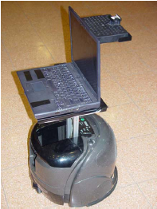
Hình 1.11: Mobile robot
Chẳng hạn robot di động như H 1.10, thông số động học được hình thành trên cơ sở thông thông tin cung cấp bởi các cảm biến gồm:
- 10 cảm biến siêu âm với độ phân giải $±5(\text{mm})$ ;
- 1 máy dò vị trí;
- 17 cảm biến tương tự;
- 5 cảm biến hồng ngoại;
- 18 cảm biến kỹ thuật số.
Các cơ cấu điều khiển bằng công tắc hành trình cứng không được chấp nhận là robot, vì vậy phương thức điều khiển tiếp theo ứng dụng cho robot là điều khiển số. Các tế bào tự động trong sản xuất linh hoạt được điều khiển số như robot hoặc máy CNC thường chấp nhận dữ liệu đầu vào từ nhiều nguồn khác nhau (H 2.4).
Trong điều khiển số thông số làm việc được giám sát liên tục thông qua các cảm biến gắn với hệ thống truyền động, thông thường có hai khả năng chính khi bố trí các cảm biến vị trí:
- Nếu truyền động mạch hở (đòi hỏi độ trễ truyền động cơ khí nhỏ), lượng dịch chuyển được xác định ngay trên trục động cơ;
- Nếu điều khiển mạch kín, chuyển vị được xác định trên khâu chấp hành.
Thiết bị thông dụng để xác định chuyển vị là các Encorder dựa trên nguyên lí quang điện.
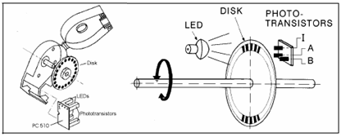
Hình 1.12: Kết cấu và nguyên lí hoạt động của Encorder
Các giới hạn chuyển vị được nhận biết bằng các khoá chuyển mạch.
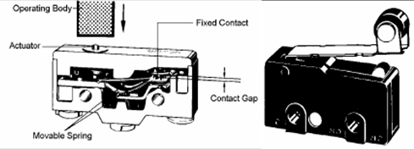
Hình 1.13: Hai kiểu khoá chuyển mạch thông dụng
Trong điều khiển thông minh, dữ liệu được hình thành dựa trên các suy luận ảo của mạng nơron. Lý thuyết điều khiển mờ (Fuzzy control) sẽ tự động xây dựng thông số làm việc dựa trên những luật điều khiển đã được huấn luyện trước. Đây là phương thức điều khiển có nhiều triển vọng hiện đang được tiếp tục nghiên cứu.
Một hình thức khởi tạo tín hiệu đặc biệt khác bước đầu đã thu được kết quả rất khả quan là sử dụng xung điện của não bộ đã khuyếch đại điều khiển các chi nhân tạo của người tàn tật. Nếu chi đó là tay máy gắn vào tay người sử dụng, cần hiểu rằng tay máy này không thuộc nhóm điều khiển bằng tay.
Trong [8] còn trình bày hệ thống tự động linh hoạt Tipros-90 gồm các robot công nghiệp nhận tín hiệu điều khiển bằng tiếng nói.
Để truyền dữ liệu hai chiều giữa robot và bộ điều khiển thường sử dụng sơ đồ kết nối:
Máy tính nối với Controller-USB thông qua modul USB, modul này lại nối với robot thông qua cable giao diện, có thể sử dụng các cổng tín hiệu số hoặc tương tự.
  - Robot và các bài toán cơ học cơ cấu chấp hành
Các bài toán cơ học cơ cấu là căn cứ xác định các thông số làm việc của hệ thống chấp hành, việc điều khiển robot không thể không dựa trên các mô hình động học và động lực học cơ cấu.
Thông thường thông tin về quỹ đạo trong không gian khớp, nhận được khi giải bài toán động học ngược được sử dụng để điều khiển chuyển vị.
Thông tin về lực tổng quát dựa trên các mô hình động lực học của Newton- Euler, Đalambe, hay Lagrange là cơ sở thiết kế các sơ đồ điều khiển lực.
    - Động học
Động học nghiên cứu chuyển động nhưng không xét đến các lực hoặc các mômen gây ra chuyển động. Động học chỉ xét vị trí, vận tốc, gia tốc và các đạo hàm cấp cao của các biến vị trí theo thời gian hoặc theo các biến khác. Do đó động học chỉ đề cập các tính chất hình học và thời gian của chuyển động. Các biến khớp của cơ cấu chấp hành liên quan đến vị trí và định hướng của đầu tác động theo các ràng buộc của các khớp đó. Các quan hệ động học này là tiêu điểm nghiên cứu động học các cơ cấu chấp hành robot. Nghiên cứu này có thể tiếp cận theo hai quan điểm giải tích động học và tổng hợp động học, hai quan điểm này có liên quan chặt chẽ với nhau.
1.2.1.1 Bài toán giải tích động học
Giải tích động học nghiên cứu về đạo hàm, vi phân, tích phân của các chuyển động tương đối. Có hai kiểu bài toán giải tích động học là động học thuận và động học ngược. Trong lập trình cơ cấu chấp hành, tập hợp các vị trí và định hướng mong muốn, các đạo hàm thời gian của vị trí và định hướng của đầu tác động, được chuyên biệt trong không gian. Vấn đề là tìm mọi tập hợp khả dĩ của các biến khớp động, là các đạo hàm thời gian tương ứng của chúng để đầu tác động đạt vị trí và định hướng mong muốn với các đặc tính chuyển động theo yêu cầu. Vấn đề này được gọi là động học ngược. Mặt khác, đôi khi các biến khớp động và các đạo hàm thời gian của chúng có thể nhận được từ các cảm biến lắp trong khớp, từ đó có thể tìm mọi tập hợp khả dĩ về vị trí và định hướng của đầu tác động và các đạo hàm thời gian tương ứng của chúng. Điều này được gọi là động học thuận. Vấn đề về động học thuận và động học ngược đều có thể giải quyết bằng nhiều phương pháp giải tích, chẳng hạn giải tích véc tơ hình học, đại số ma trận,…
1.2.1.2 Bài toán tổng hợp động học
Tổng hợp động học là quá trình ngược của giải tích động học. Trong trường hợp này cần thiết kế cơ cấu chấp hành có các tính chất động học mong muốn. Đặc biệt, với tập hợp các vị trí và định hướng của đầu chấp hành đã biết và các đạo hàm của chúng trong không gian, cần xác định các biến khớp động tương ứng, kiểu loại và dạng hình học của cơ cấu chấp hành. Vấn đề tổng hợp động học có thể được chia thành ba giai đoạn liên quan là tổng hợp kiểu loại, tổng hợp số lượng và tổng hợp chiều.
1.2.2 Tĩnh học
Tĩnh học nghiên cứu các quan hệ lực tạo ra sự cân bằng giữa các thành phần khác nhau cuả cơ cấu chấp hành. Cơ cấu này có thể hoạt động do lực phát sinh từ nhiều nguồn khác nhau, chẳng hạn trọng lực, lực ma sát, lực quán tính, lực do tải…Các lực này phải được xem xét trong giai đoạn thiết kế cơ cấu chấp hành của robot. Về nguyên tắc lực quán tính không được xem xét trong phân tích tĩnh học. Các lực cân bằng phụ thuộc vào cấu hình của cơ cấu chấp hành nhưng không phụ thuộc vào thời gian.
1.2.3 Động lực học
Động lực học nghiên cứu các lực, mômen cần thiết để gây ra chuyển động của hệ các vật thể. Nghiên cứu về lực quán tính là một trong những vấn đề chính. Động lực học cơ cấu chấp hành robot là vấn đề rất phức tạp. Nói chung, bộ tác động cuối chuyển động theo đường dẫn cho trước với các đặc tính chuyển động theo yêu cầu. tập hợp các chức năng lực, mômen được áp dụng tại các khớp động để tạo ra chuyển động đó. Các lực và mômen này không chỉ phụ thuộc vào các thuộc tính không gian và thời gian của quỹ đạo cho trước mà còn phụ thuộc vào các tính chất khối lượng của khâu, tải trọng, các ngoại lực…
Động lực học cơ cấu chấp hành robot có thể được xem xét theo hai quan điểm, giải tích động lực học và tổng hợp động lực học.
1.2.3.1 Giải tích động lực học
Nghiên cứu các phương trình chuyển động của các cơ cấu cho trước. Có hai kiểu bài toán giải tích động lực học là bài toán động lực học thuận, và bài toán động lực học đảo.
Động lực học thuận có thể hiểu như sau:
Cho một tập hợp các hàm mômen và lực khớp kích hoạt, hãy tính chuyển động của đầu tác động theo hàm thời gian.
Động lực học đảo có thể được hiểu như sau:
Cho quỹ đạo của đầu tác động theo hàm thời gian, hãy tìm tập hợp các hàm lực hoặc mômen khớp động tạo ra chuyển động đó.
Hiệu suất tính toán của động lực học thuận không yêu cầu cao, do chủ yếu chỉ được dùng cho các mô phỏng cơ cấu chấp hành robot trên máy tính. Mặt khác mô hình động lực học đảo hiệu quả là rất quan trọng với điều khiển thời gian thực.
1.2.3.2 Tổng hợp động lực học
Là quy trình ngược của giải tích động lực học, đặc biệt là khi thiết kế các cơ cấu chấp hành robot với các đặc tính chuyển động động lực mong muốn. Bài toán tổng hợp động lực phức tạp hơn giải tích động học.
  - Một số nghiên cứu về tổng hợp thông số làm việc của hệ thống
Như trình bày ở trên số lượng các thông số làm việc của hệ thống chấp hành là rất lớn. Việc xác định nhanh chóng, chính xác các thông số này có ý nghĩa khoa học và thực tiễn trong điều khiển robot.
Cấu trúc chấp hành của robot là một hệ có độ phức tạp cao, các nghiên cứu lý thuyết cổ điển bằng công cụ giải tích thường gặp khó khăn ở điểm này. Chẳng hạn các mô hình động lực học dưới dạng giải tích thường quá dài nên thiếu đi ý nghĩa thực tế trong sử dụng. Vì vậy với động lực học hiện thời có hai hướng giải quyết cho vấn đề này:
- Biểu diễn các phương trình động lực học dưới dạng số phức;
- Khảo sát thực nghiệm hệ thống để xác định các thông số làm việc.
Các đặc tính động lực học có thể đạt được bằng cách khảo sát hệ thực với đầu đo gia tốc, dựa trên quan hệ tích phân giữa các đại lượng có thể xác định được các thông tin liên quan.
Hiện nay mô phỏng và thực nghiệm là hai hướng nghiên cứu phát triển mạnh trong lĩnh vực xác định các thông số làm việc của hệ thống chấp hành, điều này có nguyên nhân một phần từ sự bế tắc của các nghiên cứu lý thuyết khi áp dụng các mô hình giải tích vào một hệ cấu trúc phức tạp như robot.
Do ý nghĩa đặc biệt quan trọng của thông số làm việc, nên đã và đang có khá nhiều công trình nghiên cứu tập trung vào làm rõ hơn các bài toán cơ học cơ cấu chấp hành. Bài toán động học và động lực học cơ cấu song song được cho là vẫn còn nhiều vấn đề chưa rõ ràng khi khảo sát bằng giải tích.
Có một số nghiên cứu tập trung cải thiện tốc độ đáp ứng của cơ cấu chấp hành với tín hiệu điều khiển, trong khi robot phải bám quỹ đạo tốt hơn và phản ứng nhanh hơn thì bộ điều khiển có yêu cầu nhỏ gọn hơn và sử dụng năng lượng hợp lí hơn.
Các hướng nghiên cứu về cải tiến hệ truyền động cho robot, nhằm nâng cao hiệu suất và năng lực của hệ thống chấp hành, chẳng hạn các nghiên cứu về điều khiển động cơ tuyến tính để truyền động trực tiếp chuyển động tịnh tiến.
Các hướng nghiên cứu về bù sai số bằng cách sử dụng hàm định dạng cho các thiết bị điều khiển số nói chung như máy công cụ, robot công nghiệp.
Trong lĩnh vực động học robot có thể nêu một số nghiên cứu tương cận với đề tài của luận án này như:
- Phương pháp hoạ đồ véc tơ vị trí có thể sử dụng cho các cơ cấu phẳng đơn giản.
- Nghiên cứu của Pieper sử dụng phép biến đổi đồng nhất xác định các phương trình ứng với các phần tử vuông góc, thể hiện ở hàm sin và cos thích hợp. Từ đó tính góc thông qua hàm arctg hai biến, hàm này có thể nhận giá trị thực hoặc giá trị phức nếu hàm nhận giá trị phức tương ứng với trường hợp vô nghiệm. Thông thường phương pháp này áp dụng tốt với những robot đơn giản.
- Nghiên cứu của Nguyễn Thiện Phúc, năm 1996 “Về một phương pháp giải bài toán ngược động học khi tổng hợp quỹ đạo chuyển động của người máy”.
- Nghiên cứu của Nguyễn Thiện Phúc, năm 1997 “Điều khiển chuyển động của robot hàn theo quỹ đạo định trước”.
- Nghiên cứu của Nguyễn Thiện Phúc, năm 1999 “Phát triển phương pháp các nhóm ba để giải bài toán ngược động học khi tổng hợp quỹ đạo chuyển động của tay máy- người máy”.
- Trong [8], tác giả Nguyễn Thiện Phúc cũng trình bày về phương pháp giải gần đúng nghiệm của hệ phương trình động học ngược robot trên cơ sở khai triển Taylor, đây là một trong các phương pháp số tìm ra kết quả thông qua một quá trình lặp.
- Nghiên cứu của Fu. K. S. Gonzater R. C., Lee C. S. G., năm 1987 “Giải bài toán động học ngược của robot Puma theo phương pháp hình học”.
- Nghiên cứu của Paul R. P., năm 1981 “Phương pháp biến đổi ngược các ma trận thuần nhất 4x4 giải bài toán động học ngược robot Stanford”.
Nhược điểm của các phương pháp này là chưa có cách chung để xác định một lời giải có thể thích hợp ngay trong số khá nhiều lời giải có thể tồn tại.
Cũng có thể thấy có rất nhiều học giả phát triển các phương pháp số mang tên mình để giải bài toán động học ngược robot như:
- Phương pháp loại trừ thẩm tách Sylvester;
- Phương pháp Raghavan và Roth;
- Phương pháp Tsai-Morgan;
- Phương pháp Newton-Raphson.
Đặc điểm chung của các phương pháp số như [8], nhận xét là “Có thể không đưa đến lời giải vì các hàm siêu việt không phải lúc nào cũng có độ hội tụ”.
Nhận thấy phương pháp Newton-Raphson có chi phí tính toán lớn và không phải lúc nào cũng hội tụ vì phụ thuộc vào điều kiện đầu.
Có thể sử dụng chuỗi Taylor và ma trận Jacobi để viết phương trình xấp xỉ toạ độ đầu, dùng phương trình xấp xỉ đó để xây dựng thuật toán hội tụ tới nghiệm yêu cầu. Thuật toán hội tụ có 2 kiểu là sai phân tới và sai phân lùi. Sử dụng lược đồ sai phân tới khi muốn có kết quả nhanh song sai số tích lũy sẽ khá lớn qua nhiều bước lấy mẫu vì phương pháp này không cho kết quả chính xác theo yêu cầu cho trước. Sử dụng lược đồ sai phân lùi có thể cho kết quả chính xác tùy ý (có thể đạt tới 1e-12), tuy nhiên phải giải lặp lại từng bước lấy mẫu.
Gần đây xuất hiện thêm phương pháp dịch chuyển vi phân giải bài toán động học ngược, trong cách làm này các chuyển động giả thiết là rất nhỏ nhằm tuyến tính hoá các đại lượng siêu việt bằng cách xấp xỉ chúng với giá trị thực trong hàm khi tính góc bằng đơn vị Radian.
Tại Vica 6 (2005) có một số công trình ứng dụng kỹ thuật xử lí ảnh để từ đó xây dựng thông tin điều khiển thay cho giải bài toán ngược. Cách làm này có thể xử lí với 1 hay nhiều camera, song chưa có báo cáo nào ứng dụng kỹ thuật này cho robot công nghiệp.
Tại các diễn đàn www.hitecvnonline.com;
http://dientuvietnam.net/forums/showthread.php?t=2108;
Các thành viên có nêu ra một phương pháp khác cho bài toán động học ngược:
Đầu tiên đặt trục tọa độ lên các khớp theo phương pháp đã biến đổi (hệ tọa độ khớp i đặt trên trục khớp i, thay vì dùng phương pháp chính tắc hệ toạ độ i đặt trên trục i-1). Phương pháp này đơn giản ở chỗ khi tính ma trận xoay giữa các khớp, ở cột thứ 4 sẽ ko có biến xoay nên không có các hàm siêu việt cos hay sin.
Sau đó lựa chọn khớp có đặc trưng nhất cho robot. Khi tính phương trình động học thuận T6 = A1.A2...A6, từ đó nhân nghịch đảo các ma trận để tìm động học ngược, có thể thấy một đặc điểm là phải nhân nghịch đảo đến khi nào mà ở cột thứ 4 của ma trận kết quả của 1 trong 2 vế phương trình xuất hiện một thành phần là hằng số. Tại đó, khớp đã nhân nghịch đảo ở phép tính trước được gọi là khớp đặc trưng nhất của Robot.
Phương pháp này không giải thích được làm thế nào tìm khớp đặc trưng của robot, đây cũng là một yếu tố mang tính kinh nghiệm thực hành. Phương pháp này cũng có khó khăn với các tay máy mà có hệ quy chiếu O6 không trùng với các hệ trước đó (thường gặp ở tay máy Nhật).
Tất cả các nghiên cứu nêu trên dù có lịch sử khá lâu dài, với quan điểm và cách thực hiện khác nhau song có thể thấy việc tìm kiếm một phương pháp có tính tổng quát cho bài toán động học ngược robot vẫn chưa kết thúc.
1.4 Hướng nghiên cứu của đề tài
Robot đầu tiên xuất hiện vào những năm 1940, sau 70 năm được các cường quốc về khoa học công nghệ phát triển, là tiêu điểm của nhiều tập đoàn công nghiệp đa quốc gia và xuyên quốc gia. Có những vấn đề về robot tưởng như đã tiệm tiến đến sự hoàn hảo, song luôn có những giới hạn bị phá vỡ do trình độ khoa học công nghệ ngày càng cao.
Nhằm có được những nghiên cứu mới để ứng dụng và khai thác triệt để những tính năng ưu việt của robot công nghiệp. Đồng thời ứng dụng máy tính vào việc chuẩn bị dữ liệu điều khiển động học robot. Tác giả luận án định hướng nghiên cứu theo những mục tiêu sau đây:
  - Xây dựng một mô hình mới cho bài toán động học ngược robot, có tính tổng quát cao, có ưu thế về thời gian thực hiện so với các mô hình khác.
  - Lựa chọn giải thuật phù hợp với bài toán trên hai tiêu chí phù hợp về chức năng và thời gian thực hiện ngắn nhất.
  - Xây dựng một chương trình máy tính có chức năng giải bài toán ngược cho tất cả các robot cấu trúc chuỗi động học hở, trên cơ sở thuật toán đề xuất.
  - Kiểm nghiệm lại tính xác thực của bài toán với các robot được lựa chọn đặc trưng cho các nhóm cấu trúc hở khác nhau.
  - Nghiên cứu, thiết kế cơ cấu cổ tay robot cầu ba bậc tự do truyền dẫn song song dư để khử khe hở trong bộ truyền cơ khí, ứng dụng cho các mục đích đòi hỏi độ cứng vững cơ học cao và khả năng tải lớn.
  - Kết luận chương 1
Xác định nhanh chóng và chính xác các thông số làm việc của hệ thống chấp hành phục vụ điều khiển robot là một vấn đề có ý nghĩa khoa học và thực tiễn lớn. Chỉ có xây dựng được những thuật toán hiệu quả giải quyết vấn đề này mới giúp làm chủ thực sự các quá trình động học và động lực học robot, đặc biệt là các robot có nhiều bậc tự do.
Vì số lượng các thông số làm việc như trình bày ở trên là khá lớn, trong luận án giới hạn vấn đề nghiên cứu ở lĩnh vực động học mà chủ yếu tập trung vào bài toán ngược.
Một trong những điểm mấu chốt để robot phản ứng nhanh hơn với tín hiệu điều khiển là rút ngắn thời gian xây dựng dữ liệu động học. Khi tốc độ của các cụm điện toán bị giới hạn ở trình độ nhất định thì hướng can thiệp vào tốc độ giải bài toán động học là xây dựng một giải thuật mới, tính tổng quát và tốc độ hội tụ cao.
Cách làm truyền thống là xác định tất cả các nghiệm toán học, sau đó lại loại bỏ các nghiệm không hợp lí. Như vậy việc giải bài toán ngược động học bị kéo dài vô ích. Trình tự giải bài toán ngược cho các robot khác nhau thường khác nhau, các bước lại có thể không tuân theo trật tự cố định.
Nhằm khắc phục thiếu sót này luận án sẽ xây dựng một giải thuật có khả năng ứng dụng cho tất cả các cấu trúc robot hở khác nhau không bị giới hạn bởi số bậc tự do, với thời gian chạy ngắn hơn, dễ sử dụng hơn các phương pháp truyền thống.
Trên cơ sở giải thuật đề xuất, xây dựng một chương trình máy tính hỗ trợ chuẩn bị dữ liệu điều khiển động học robot.
Các vấn đề kỹ thuật cao như robot công nghiệp vốn khó tiếp cận với tất cả mọi người nói chung, việc tạo ra những phương pháp xác định các thông số làm việc của hệ thống chấp hành đơn giản và hiệu quả, không chỉ có ý nghĩa khoa học và thực tiễn mà còn có tính cấp bách, nhất là trong điều kiện nền sản xuất tự động linh hoạt của Việt Nam mới bắt đầu hội nhập với thế giới.

